1. Corporate Convention Center (CCC)
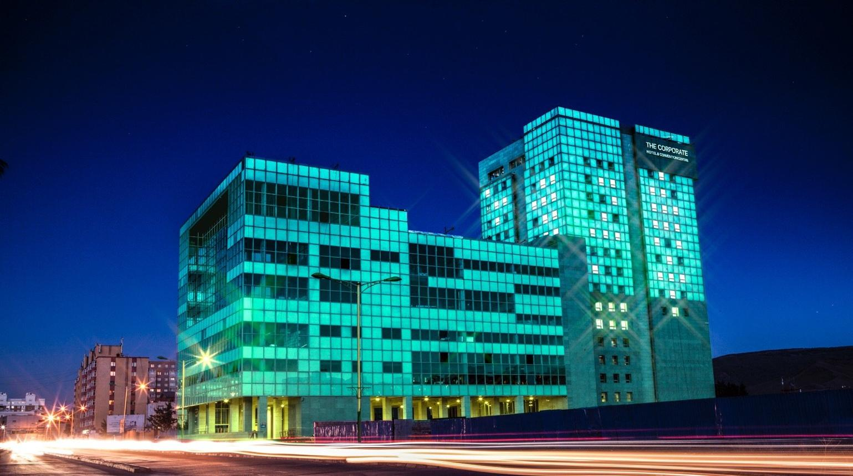
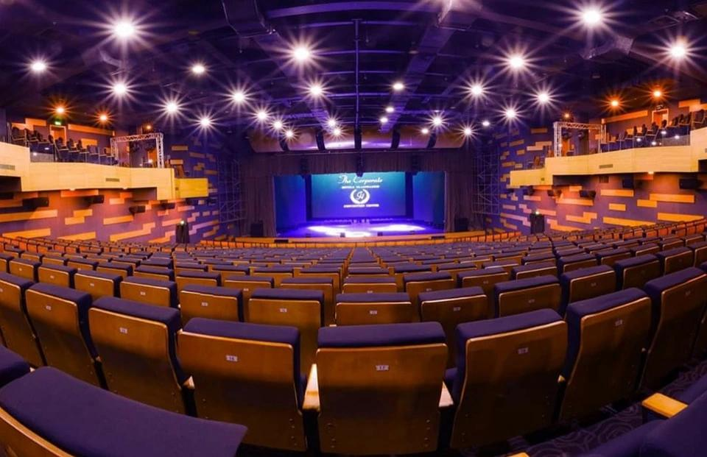
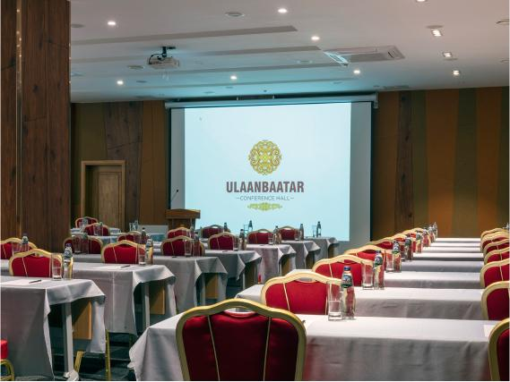
6
Mongoliets mest moderna och största dedikerade konferensanläggning.
- Stad: Ulaanbaatar
- Kapacitet: upp till 3 000+ personer
- Flera stora konferenssalar och mötesrum
- Centralt läge i affärsdistrikt
- Väldigt stark inom internationella konferenser, corporate events och B2B-möten

2. Misheel Expo Center
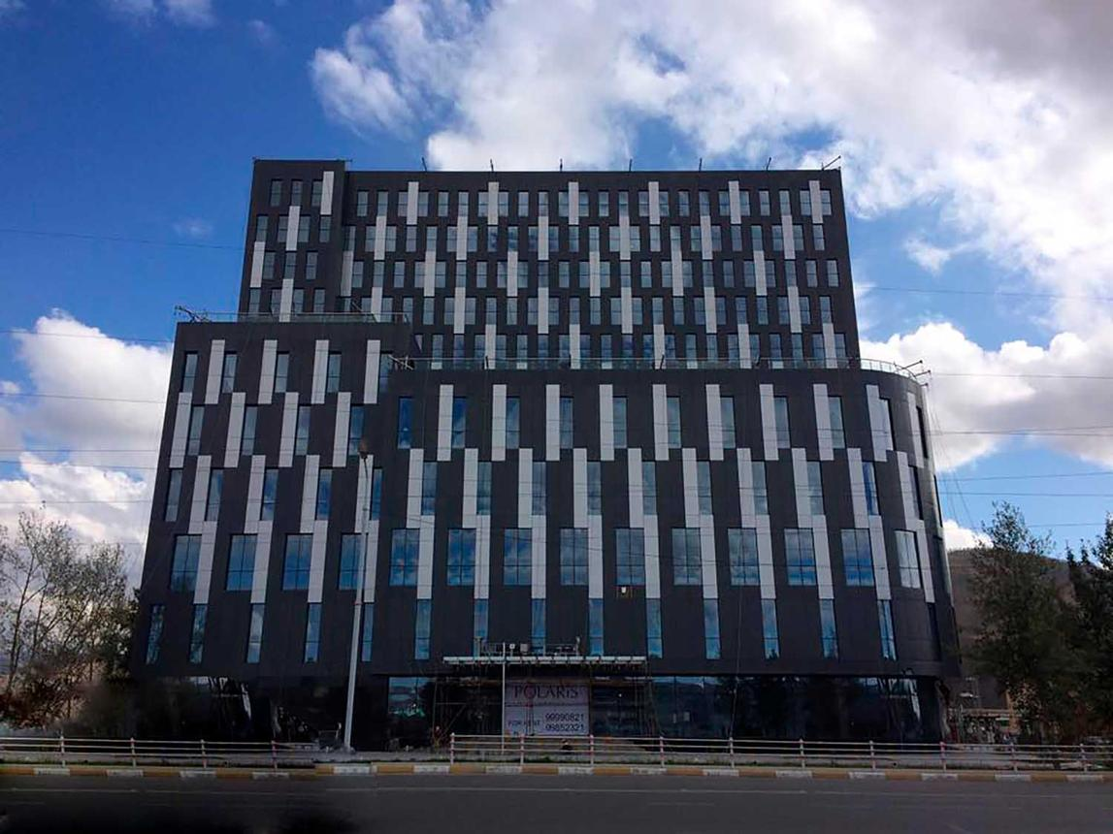
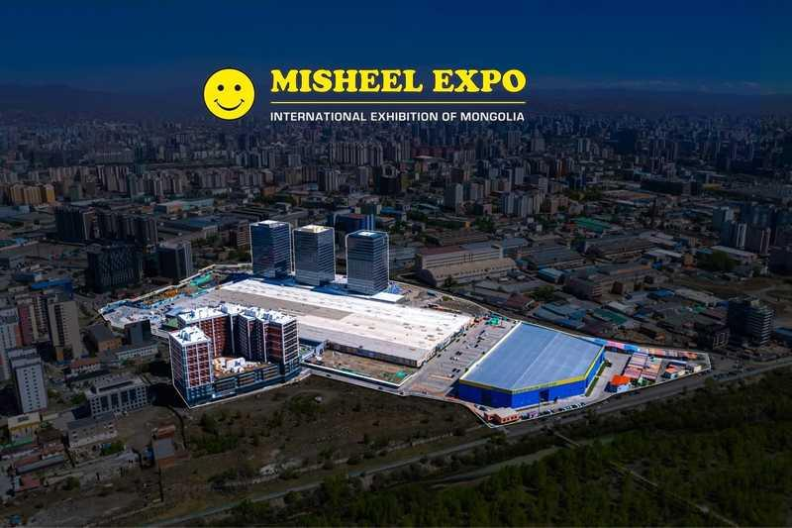
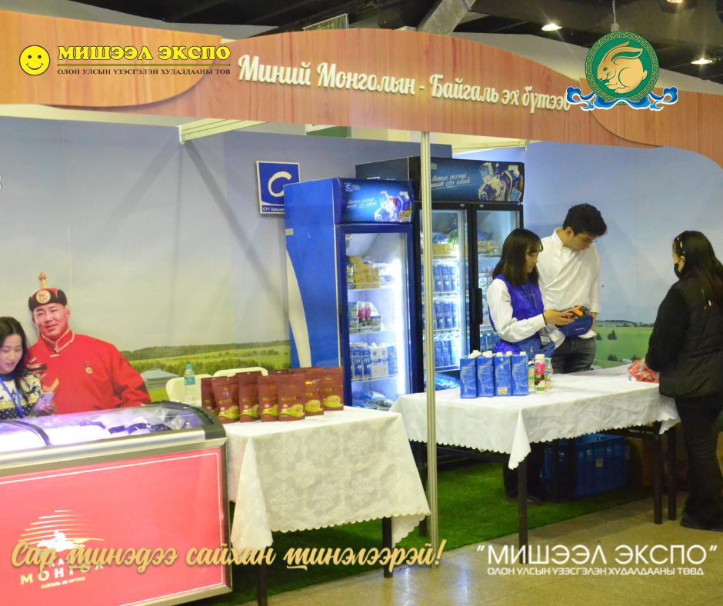
5
En av Mongoliets största mäss- och eventanläggningar.
- Stad: Ulaanbaatar
- Kapacitet: upp till 10 000+ personer
- Stora utställningshallar
- Flexibla eventytor
- Väldigt stark inom mässor, expo och stora nationella events

3. Shangri-La Ulaanbaatar Conference Center
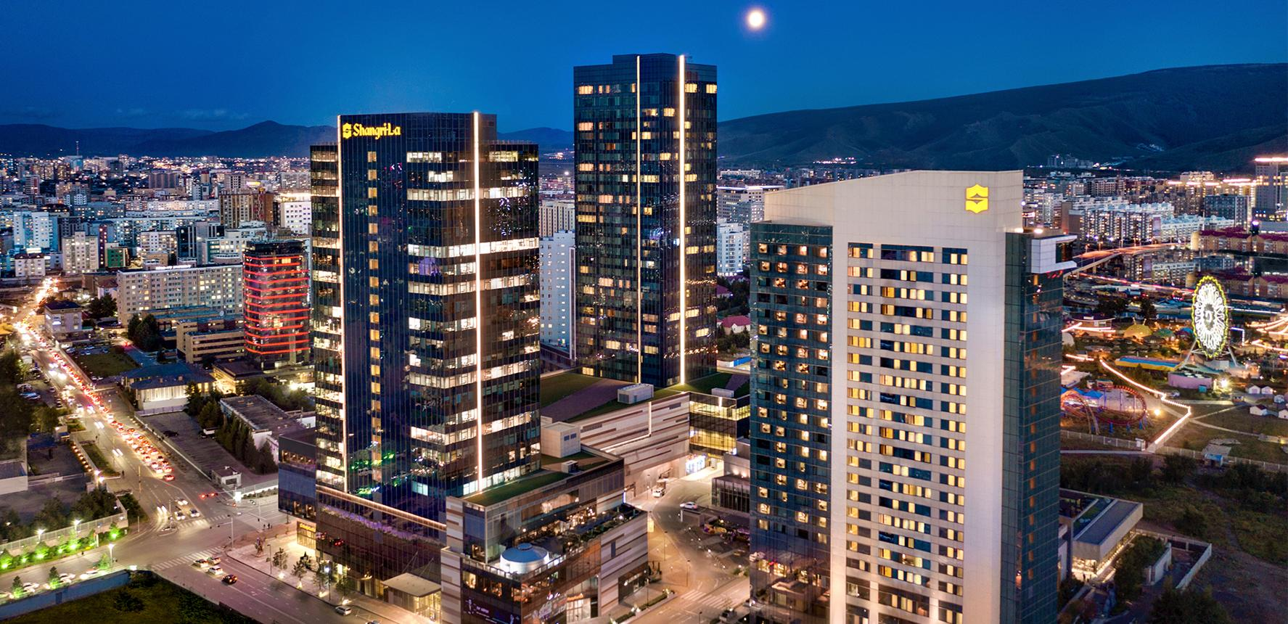
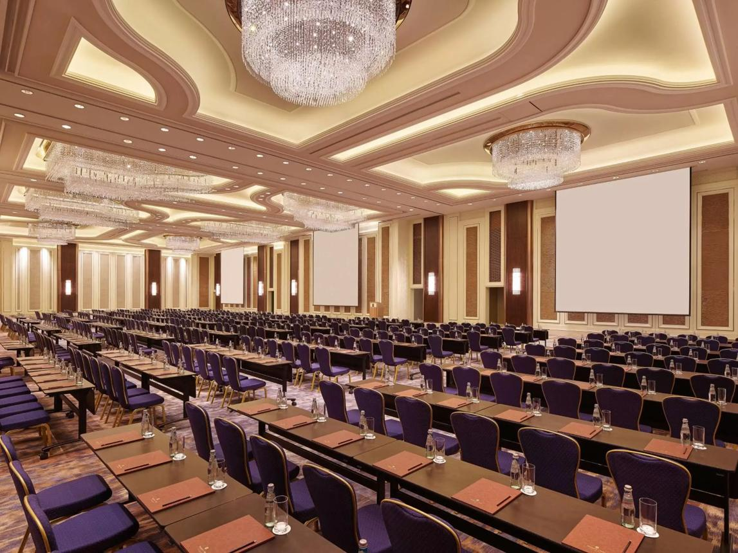
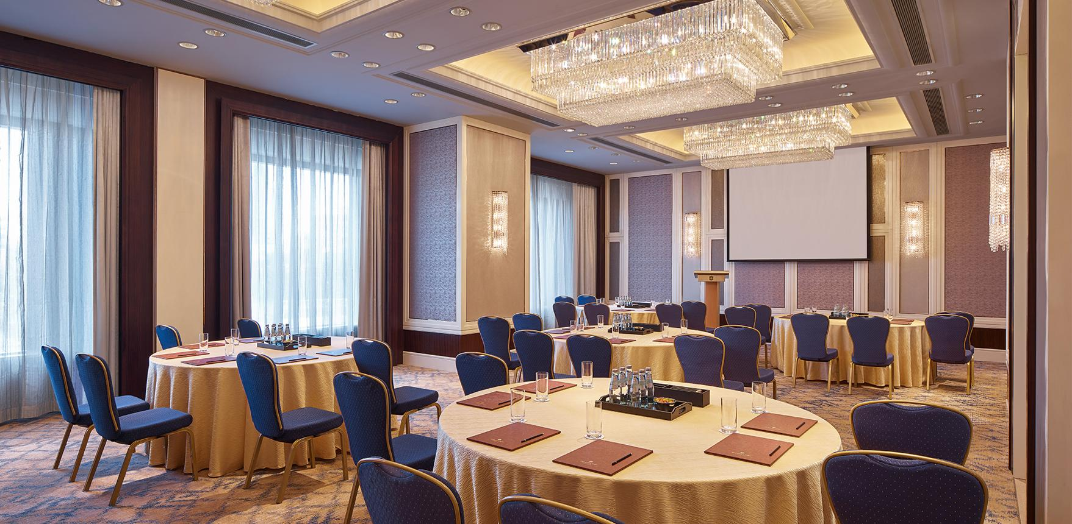
6
En av Mongoliets mest exklusiva konferensanläggningar.
- Stad: Ulaanbaatar
- Kapacitet: upp till 1 500+ personer
- Premium hotell- och konferensmiljö
- Centralt läge i city
- Väldigt stark inom internationella konferenser, corporate events och executive meetings

4. Blue Sky Hotel & Tower Conference Center
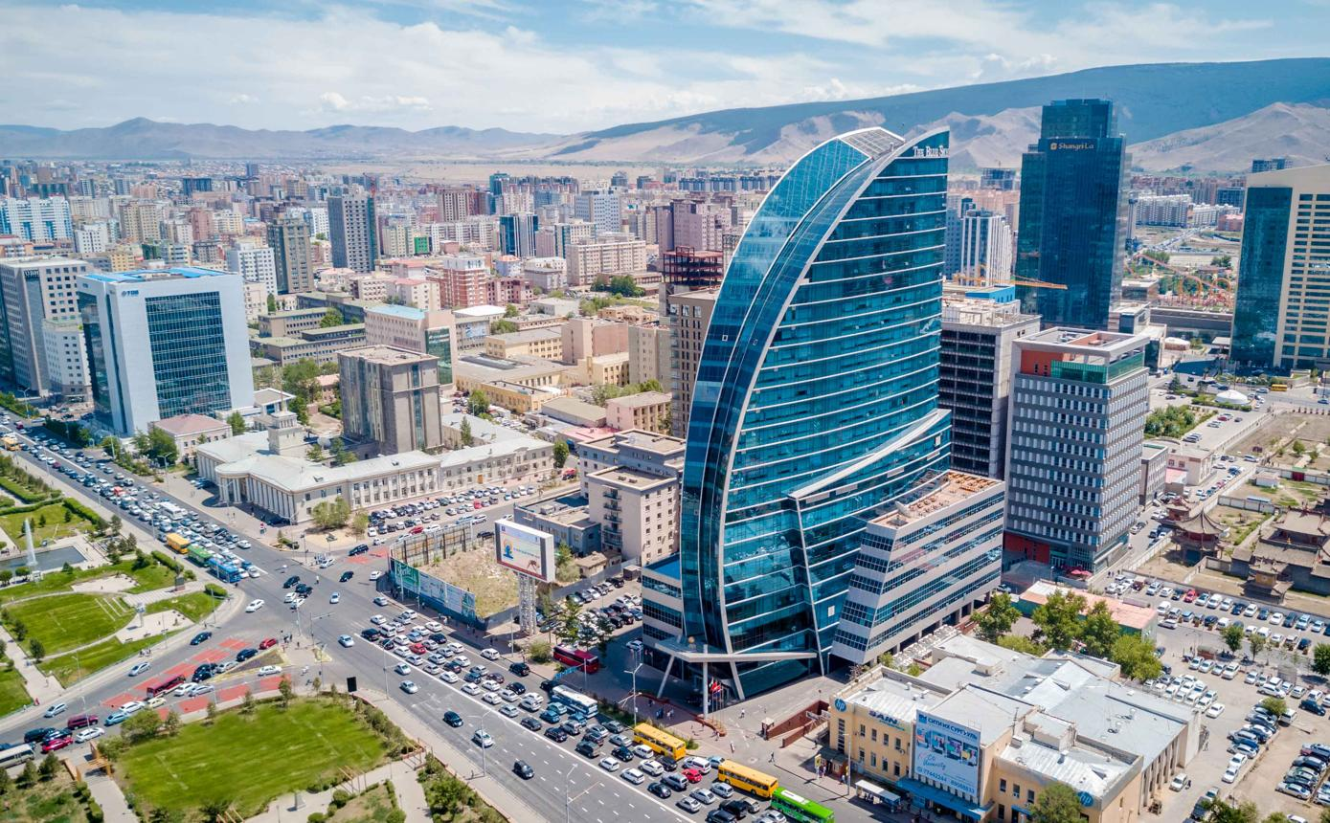
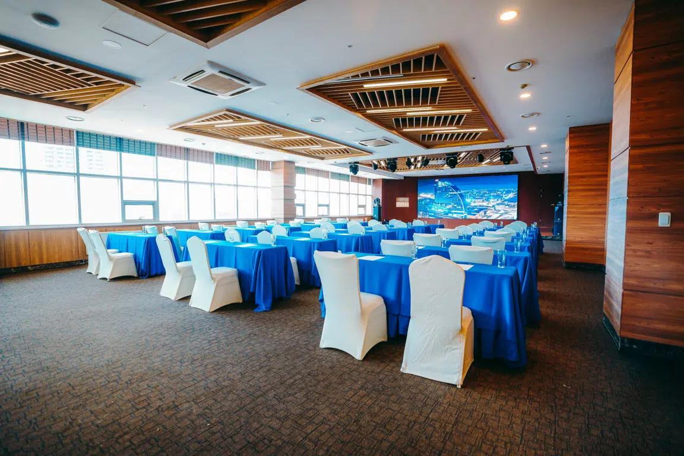
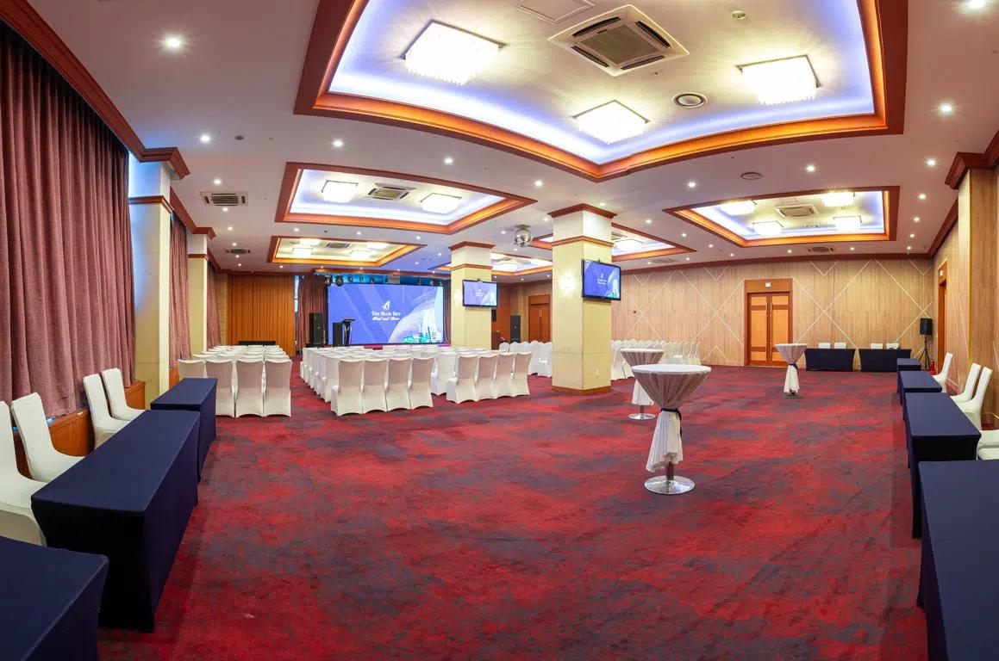
6
En av de mest kända konferensanläggningarna i Ulaanbaatar.
- Stad: Ulaanbaatar
- Kapacitet: upp till 1 000+ personer
- Landmark-byggnad i stadens centrum
- Moderna mötesrum och faciliteter
- Väldigt stark inom konferenser, affärsmöten och corporate events

5. Government House Conference Hall
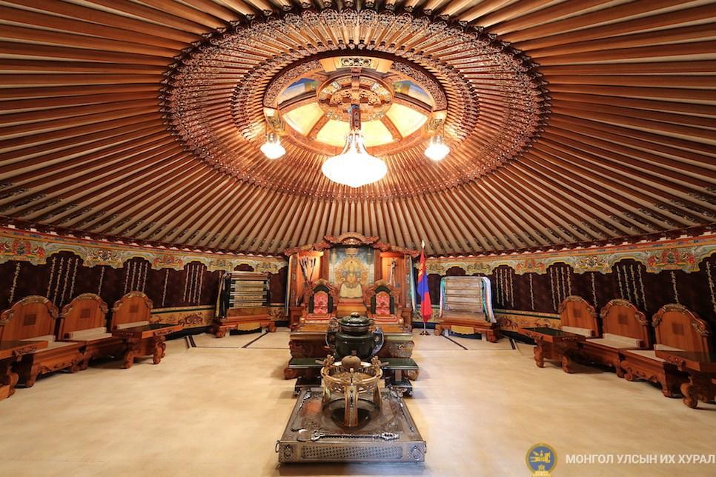
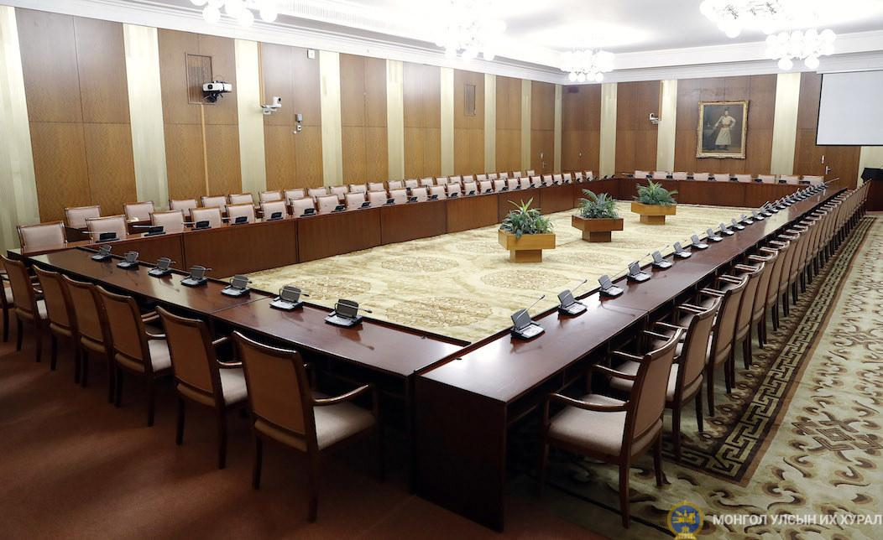
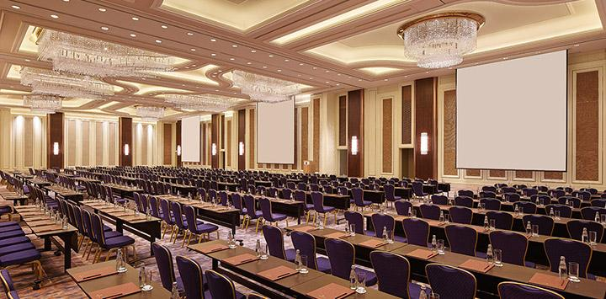
6
En av Mongoliets viktigaste konferensplatser för officiella möten.
- Stad: Ulaanbaatar
- Kapacitet: upp till 800+ personer
- Hög säkerhetsnivå
- Centralt läge vid Sukhbaatar Square
- Väldigt stark inom statliga event, toppmöten och diplomatiska konferenser

